Drodzy Rodzice!

Dziękujemy Wam za dotychczasową pracę z dziećmi, tę zdalną i każdą wcześniejszą. To Wy jesteście pierwszymi nauczycielami Swoich dzieci, a One są cudowne 😊 Dziękujemy za Wasze zaangażowanie, za życzenia, zdjęcia prac dzieci i filmiki na których Żeglarze tak pięknie czytają! Wszystkie gesty i pamięć mają znaczenie, dziś nawet bardziej niż zwykle!

Życzymy Wam zdrowych i spokojnych Świąt Wielkiej Nocy przepełnionych radością i miłością.

Kochane Dzieci!

Codziennie pisząc dla Was zajęcia , zastanawiamy się co słychać u naszych Żeglarzy. Czy dzielnie wykonują zadania? Starają się pomagać rodzicom? Ćwiczą rękę? Wiemy, ze tak, bo rodzice przesyłają nam zdjęcia z Waszymi pracami. Jesteście bardzo dzielni, a my szczęśliwe, że tak ładnie pracujecie! Bardzo chciałybyśmy się z Wami spotkać i każdego mocno uściskać! Ale jeszcze trochę musimy posiedzieć w domu, żebyśmy byli zdrowi 😊 Kochani! Pracujcie tak pięknie dalej, ale w Święta, odpocznijcie, zjedźcie pysznego mazurka, albo babkę. Niedługo znów się spotkamy! Może będzie już lato, ale spotkamy się na pewno! Wtedy zrobimy coś naprawdę fajnego! Jak myślicie co to mogłoby być? Może Wy macie jakiś pomysł? Bardzo za Wami tęsknimy! Jeszcze chwilkę i znów będziemy razem 😊 Wasze Panie 😊

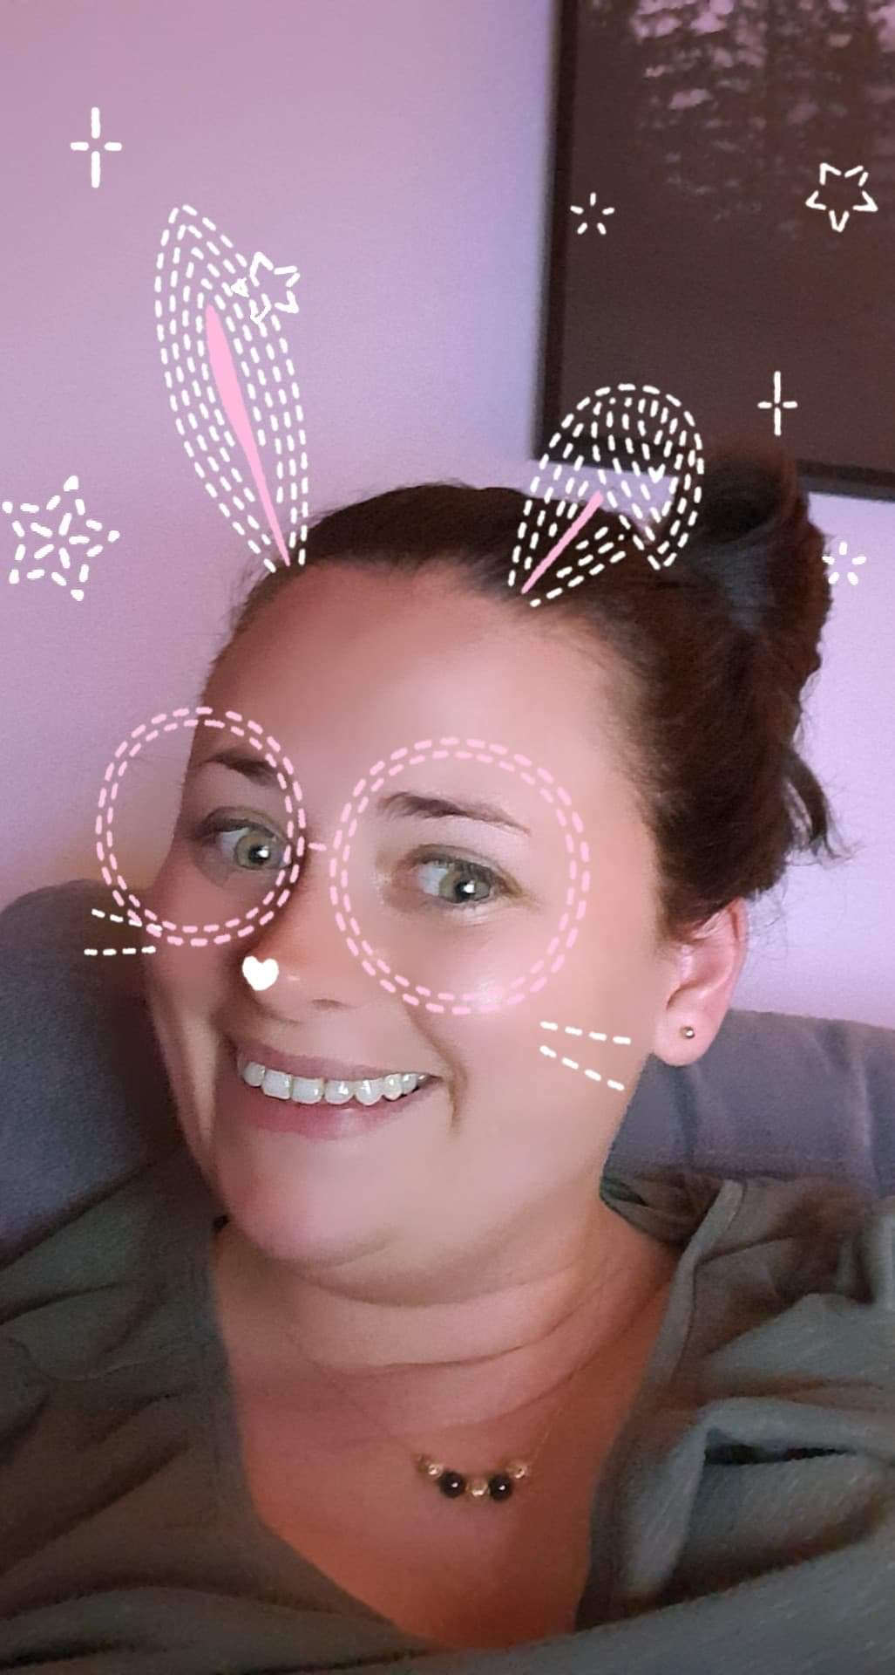 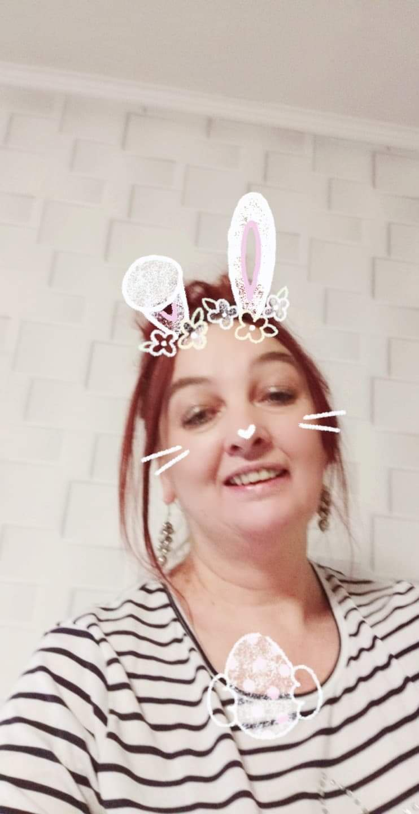 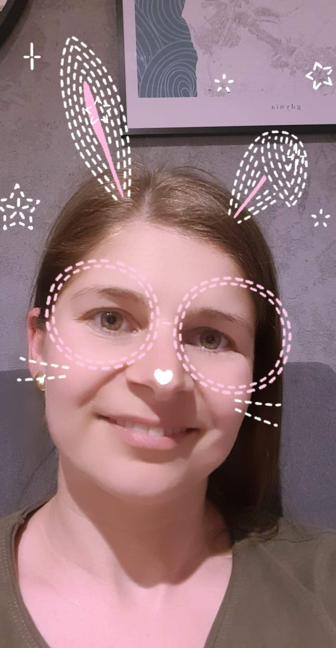

Tło z jajkami i paskami